*Algumas práticas serão dadas pelo professor

Introdução
O Java foi criado pela antiga Sun Microsystems e mantida através de um comitê (http://www.jcp.org). Seu site principal era o java.sun.com, e java.com um site mais institucional, voltado ao consumidor de produtos e usuários leigos, não desenvolvedores. Com a compra da Sun pela Oracle em 2009, muitas URLs e nomes tem sido trocados para refletir a marca da Oracle. A página principal do Java é:http://www.oracle.com/technetwork/java/
No Brasil, diversos grupos de usuários se formaram para tentar disseminar o conhecimento da linguagem. Um deles é o GUJ (http://www.guj.com.br), uma comunidade virtual com artigos, tutoriais e fórum para tirar dúvidas, o maior em língua portuguesa com mais de cem mil usuários e 1 milhão de mensagens.
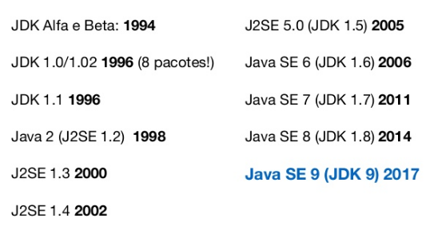

JVM? JRE? JDK? O que devo baixar?
JVM = apenas a Java Virtual Machine, esse download não existe, ela sempre vem acompanhada.
JRE = Java Runtime Environment, um programa gratuito que permite ao usuário rodar aplicativos Java em seu computador.
JDK = Java Development Kit: pacote que inclui tudo o que é necessário para escrever aplicações e também o JRE para poder rodá-los após finalizá-los.
Tanto o JRE e o JDK podem ser baixados do site http://www.oracle.com/technetwork/java/.

CARACTERÍSTICAS DA LINGUAGEM
Parecida com C, C++: Java tem a aparência de C ou de C++, embora a filosofia da linguagem seja diferente. Por este motivo estaremos frequentemente fazendo comparações com alguma destas linguagens.

Distinta de Javascript: Muita gente confunde Java com JavaScript.
As duas linguagens são semelhantes na sintaxe, mas diferem no sistema de tipos, orientação a objectos e outros aspectos.
Compilada: Um programa em Java é compilado para o chamado “byte-code”, que é próximo as instruções de máquina, mas não de uma máquina real. O “byte-code” é um código de uma máquina virtual idealizada pelos criadores da linguagem. Por isso Java pode ser mais rápida do que se fosse simplesmente interpretada.

Portável: Java foi criada para ser portável. O “byte-code” gerado pelo compilador para a sua aplicação específica pode ser transportado entre plataformas distintas que suportam Java (Solaris, Windows, Mac/Os etc).
Orientada a Objetos: A portabilidade é uma das características que se inclui nos objetivos almejados por uma linguagem orientada a objetos. Em Java ela foi obtida de maneira inovadora com relação ao grupo atual de linguagens orientadas a objetos.
Escrita - O Java é sensitive case, ou seja, diferencia letras maiúsculas de minúsculas, então muita atenção no momento de começar a programar com a linguagem Java.

Máquina Virtual
Em uma linguagem de programação como C e Pascal, temos a seguinte situação quando vamos compilar um programa:
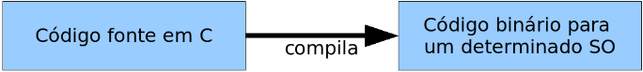
O código fonte é compilado para código de máquina específico de uma plataforma e sistema operacional. Muitas vezes o próprio código fonte é desenvolvido visando uma única plataforma!
Esse código executável (binário) resultante será executado pelo sistema operacional e, por esse motivo, ele deve saber conversar com o sistema operacional em questão.
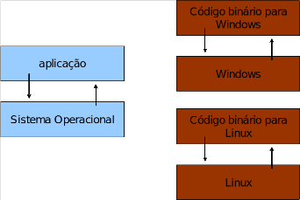
Isto é, temos um código executável para cada sistema operacional. É necessário compilar uma vez para Windows, outra para o Linux, e assim por diante, caso a gente queira que esse nosso software possa ser utilizado em várias plataformas. Esse é o caso de aplicativos como o OpenOffice, Firefox e outros.
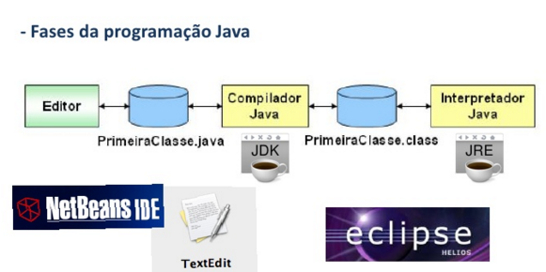

Revisão de Conteúdo
1-O que é JAVA?

2-Cite três características do JAVA:

3-Defina:
a)JVM:_____________________________________________________________________
b)JRE:_____________________________________________________________________
c)JDK:_____________________________________________________________________
4-Faça um pequeno resumo da história do JAVA:

5-Cite algumas plataformas para se trabalhar a linguagem JAVA:

Conceitos Importantes de OO usados no JAVA
Entre as ideias fundamentais básicas para a tecnologia orientada a objeto incluem-se:
- Objetos; Classes; Métodos; Herança; Encapsulamento;
Cada conceito é uma idéia ou um entendimento pessoal que temos do nosso mundo. Os conceitos que adquirimos nos permitem dar sentido sobre as coisas do nosso mundo. Essas coisas às quais nossos conceitos se aplicam são denominados objetos.
Objeto
- Um objeto pode ser real ou abstrato.
- Os objetos possuem informações (contém dados) e desempenham ações (possuem funcionalidade).
- Qualquer coisa à qual um conceito ou tipo de objeto se aplica – uma instância de um conceito ou tipo de objeto.
- Um objeto é uma instância de uma classe.
Exemplo: Uma fatura; Uma organização; Um vôo de avião; Uma pessoa; Um lugar.
OBS: O termo objeto, porém, é diferente do termo entidade. A entidade preocupa-se apenas com os dados enquanto o objeto preocupa-se tanto com os dados como com os métodos com os quais os dados são manipulados.

NO JAVA
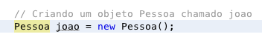
Métodos
- Os métodos especificam a maneira pela qual os dados de um objeto são manipulados.
- Uma especificação dos passos pelos quais uma operação deve ser executada.
- A ação que um objeto ou uma classe podem desempenhar.
- Os métodos são similares às funções e procedures do universo da programação estruturada.
Um objeto é, dessa forma, uma coisa, com suas propriedades representadas pelos tipos de dados e seu comportamento representado pelos métodos.
NO JAVA
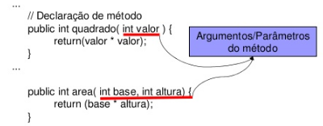
Exemplo de Classe e atributos e métodos
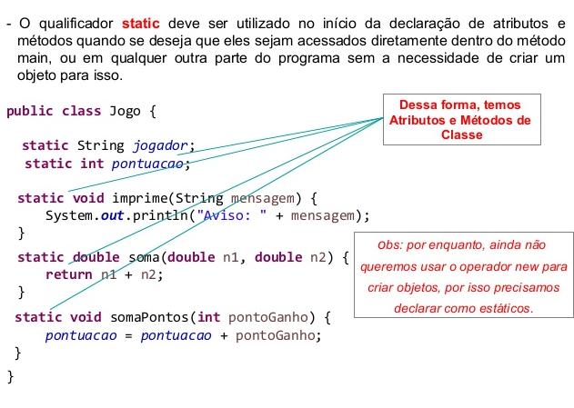
A classe Jogo contém
Atributos : ____________________________________________
Métodos:______________________________________________
Como você pode instanciar objetos da Classe Jogo?
________________________________________________________________________________________________________________________________________________________________________________
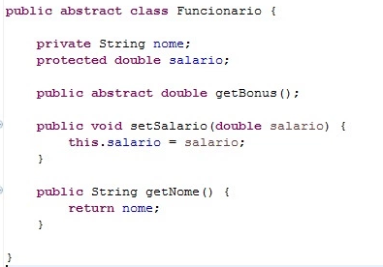

A classe Funcionário contém
Atributos : ____________________________________________
Métodos:______________________________________________
Como você pode instanciar objetos da Classe Funcionário?

Vamos praticar
Abra o NetBeans
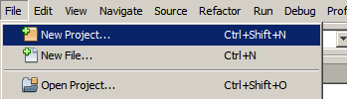
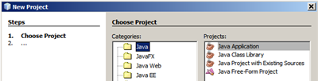
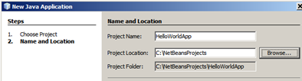
No Nome mude para Conta , mande criar o main Class
Você verá que será gerado o código fonte da Classe Conta
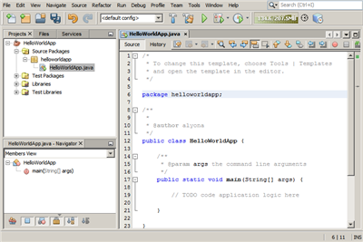
Agora vamos colocar os atributos e os métodos da classe
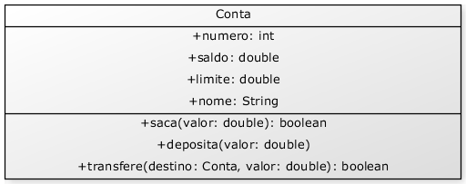
Vamos começar apenas com o que uma Conta tem, e não com o que ela faz (veremos logo em seguida). Um tipo desses, como o especificado de Conta acima, pode ser facilmente traduzido para Java:
class Conta {
Toda Classe
Deve possuir em seu nome a primeira letra MAIÚSCULA.
int numero;
String nome;
double saldo;
Atributos da Conta
double limite;

// ..
}

Declaramos o que toda conta deve ter. Estes são os atributos que toda conta, quando criada, vai ter. Quando uma variável é declarada diretamente dentro do escopo da classe, é chamada de variável de objeto, ou atributo.
Construtor- usando a classe
Para criar (construir, instanciar) uma Conta, basta usar a palavra chave new. Devemos utilizar também os parênteses, que descobriremos o que fazem exatamente em um capítulo posterior:
Para criar (construir, instanciar) uma Conta, basta usar a palavra-chave new
class Programa {
public static void main(String[] args) {
Conta minhaConta;
minhaConta = new Conta();

minhaConta.nome = "Duke";
minhaConta.saldo = 1000.0;

System.out.println("Saldo atual: " + minhaConta.saldo);
}
}

Conhecendo mais a Linguagem

Operadores
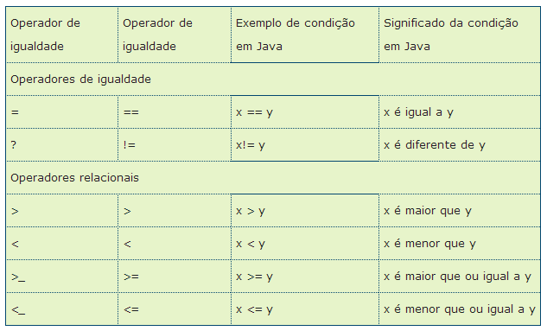
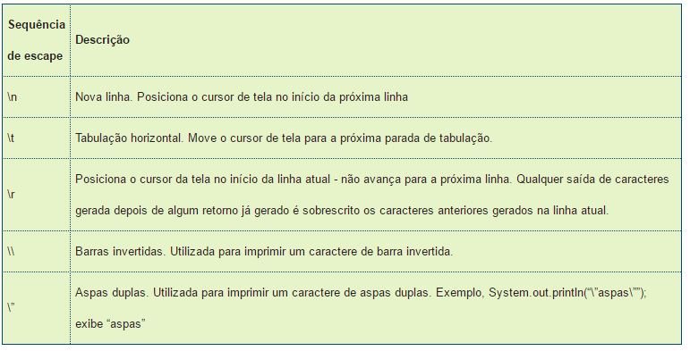

Usando a classe Scanner
No Java, a partir do Java 1.5 ou J2SE 5, que recebeu o codinome "Tiger", está disponível a classe Scanner do pacote java.util. Essa classe implementa as operações de entrada de dados pelo teclado no console.
Para utilizar a classe Scanner em uma aplicação Java deve-se proceder da seguinte maneira:
[ 1 ] | importar o pacote java.util:  import java.util.Scanner;
[ 2 ] | Instanciar e criar um objeto Scanner:  Scanner ler = new Scanner(System.in);
[ 3 ] | Lendo valores através do teclado:
Lendo um valor real:  float preco;  System.out.printf("Informe o preço da mercadoria = R$ ");  preco = ler.nextFloat(); | Lendo um valor inteiro:  int n;  System.out.printf("Informe um número para a tabuada: ");  n = ler.nextInt(); | Lendo um valor real:  double salario;  System.out.printf("Informe o salário do Funcionário = R$ ");  salario = ler.nextDouble(); | Lendo uma String, usado na leitura de palavras simples que não usam o caractere de espaço (ou barra de espaço):  String s;  System.out.printf("Informe uma palavra simples:\n");  s = ler.next();
Lendo uma String, usado na leitura de palavras compostas, por exemplo, Pato Branco:  String s;  System.out.printf("Informe uma cadeia de caracteres:\n");  s = ler.nextLine(); | Na leitura consecutiva de valores numéricos e String deve-se esvaziar o buffer do teclado antes da leitura do valor String, por exemplo:  int n;  String s;  System.out.printf("Informe um Número Inteiro: ");  n = ler.nextInt();  ler.nextLine(); // esvazia o buffer do teclado  System.out.printf("Informe uma cadeia de caracteres:\n");  s = ler.nextLine(); | Lendo um caractere usando o método read() do pacote de classes System.in:  public static void main(String args[]) throws Exception {  char c;  System.out.printf("Informe um Caractere: ");  c = (char)System.in.read();  }
Pratica orientada
1-Crie um novo Projeto
Vamos fazer esse exemplo no NetBeans
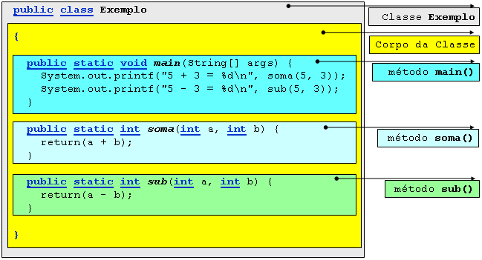
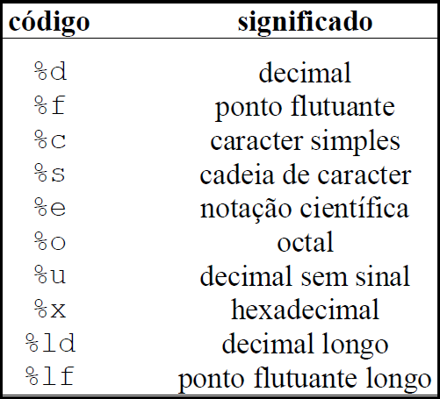
Rode e teste.
2-Vamos fazer outro Projeto
De acordo com DEITEL (2005), os métodos permitem que o programador modularize um programa separando suas tarefas em unidades autocontidas. A Listagem 1 apresenta uma classe Java principal dividida em três métodos:
1) main() – módulo principal da aplicação, que corresponde ao ponto inicial da execução do código da classe (módulo chamador);
2) tabuada() – módulo chamado para executar a tabuada de um número; e,
3) direitos() – módulo chamado para mostrar os direitos autorais da aplicação.
public class Exemplo1 {

public static void main(String[] args) {
tabuada(7);
tabuada(8);
direitos();
}
public static void tabuada(int n) {
int i;
System.out.printf("+--Resultado--+\n");
for (i=1; i<=10; i++) {
System.out.printf("| %2d * %d = %2d |\n", i, n, (i*n));
}
System.out.printf("+-------------+\n\n");
}
public static void direitos() {
System.out.printf("Copyright (C)Prof. Omero Francisco Bertol.\n");
}
}

import java.util.Scanner;
public class Exemplo1 {
public static void main(String[] args) {
Scanner ler=new Scanner(System.in);
System.out.printf("Digite um número inteiro para a Tabuada:\n");
int n=ler.nextInt();
tabuada(n);
direitos();
}
public static void tabuada(int n) {
int i;
System.out.printf("+--Resultado--+\n");
for (i=1; i<=10; i++) {
System.out.printf("| %2d * %d = %2d |\n", i, n, (i*n));
}
System.out.printf("+-------------+\n\n");
}
public static void direitos() {
System.out.printf("Copyright (C)Prof. Omero Francisco Bertol.\n");
}
}
Revisão de Conteúdo pratica com pontuação
1-Crie uma classe para cada algoritmo abaixo:
a)Elabore um programa para ler um NÚMERO inteiro qualquer e imprimir seu DOBRO, seu TRIPLO, sua METADE e o TRIPLO DE SUA METADE.
import java.util.Scanner;
public class LetraA {
public static void main(String[] args) {
int num,dobro,triplo;
double triplo,metade,tmetade;
System.out.println(“Digite um número inteiro:”);
Scanner ler=new Scanner(System.in);
num= ler.nextInt();
dobro=num*2;
triplo=num*3;
metade=num/2;
tmetade=metade*3;
Systm.out.printf(“O dobro de %d é %d .\n”,num,dobro);
OU
System.out.println(“O dobro é:”+dobro);
System.out.println(“O triplo é:”+triplo);
System.out.println(“A metade é:”+metade);
System.out.println(“O triplo da metade é:”+tmetade);
}
}
PRESENTES
package domain;
import java.util.Scanner;
public class HelloWorld {
public static void main(String[] args) {
int num,dobro,triplo;
double metade,tmetade;
System.out.println("Digite um número inteiro:");
Scanner ler=new Scanner(System.in);
num= ler.nextInt();
dobro=num*2;
triplo=num*3;
metade=num/2;
tmetade=metade*3;
System.out.printf("O dobro de %2d = %3d .\n",num,dobro);
System.out.println("O dobro :"+dobro);
System.out.println("O triplo :"+triplo);
System.out.println("A metade :"+metade);
System.out.println("O triplo da metade :"+tmetade);
}}
? maths amorim
? alice clercq
? maths luciano
? giovana lordello produções
? maria eduarda dionisio
? camille pereira
? diane matos
? maria luiza dionisio targino
? giullyana lopes
? maria júlia dos santos ramalho
? victor lopes
? kamily fernandes
? denise vieira
? hillary kelly
? lc bradoque
? maria eduarda rodrigues moreno
? tays albuquerque
? joão victor
? Gabriel Rodrigues
*Luis Felipe – problemas para entrar
b) Fornecer os seguintes dados referentes a uma conta corrente. (Tente usar a classe Scanner)

- Saldo da conta;

- Número da conta corrente;
- Valor total depositado;
- Valor total retirado;

Faça um algoritmo para calcular e exibir o saldo atualizado desta conta corrente.

c) Exibir os números ímpares de 1 a 99 (incluindo-os) e ao lado de cada número a soma dos que já foram exibidos.

d) Elabore um algoritmo para imprimir o somatório de 15 números inteiros lidos.

2-Crie a classe Pessoa e instancie uma pessoa com os atributos abaixo:
Pessoa
String nome;
String nascimento;
double dinheiroNaCarteira;
Crie o programa – colocando os valores nesses atributos e mostrando com o Syste.out.printlin();
Siga os mesmos passos que a Conta.
Visto:__________________________________

Trabalhando mais os Métodos
Dentro da classe, também declararemos o que cada conta faz e como isto é feito - os comportamentos que cada classe tem, isto é, o que ela faz.
Por exemplo, de que maneira que uma Conta saca dinheiro? Especificaremos isso dentro da própria classe Conta, e não em um local desatrelado das informações da própria Conta.
É por isso que essas "funções" são chamadas de métodos. Pois é a maneira de fazer uma operação com um objeto.
Queremos criar um método que saca uma determinada quantidade e não devolve nenhuma informação para quem acionar esse método:
Deve acrescentar na Classe Conta.
void saca(double quantidade) {
double novoSaldo = this.saldo - quantidade;
this.saldo = novoSaldo;
}
void deposita(double quantidade) {
this.saldo += quantidade;
}

Observe que não usamos uma variável auxiliar e, além disso, usamos a abreviação += para deixar o método bem simples. O += soma quantidade ao valor antigo do saldo e guarda no próprio saldo, o valor resultante.
Para mandar uma mensagem ao objeto e pedir que ele execute um método, também usamos o ponto. O termo usado para isso é invocação de método.
O código a seguir saca dinheiro e depois deposita outra quantia na nossa conta:
class TestaAlgunsMetodos {

public static void main(String[] args) {
// criando a conta
Conta minhaConta;
minhaConta = new Conta();

// alterando os valores de minhaConta
minhaConta.nome = "Duke";
minhaConta.saldo = 1000;

// saca 200 reais
minhaConta.saca(200);

// deposita 500 reais
minhaConta.deposita(500);
System.out.println(minhaConta.saldo);
}
Rode a aplicação
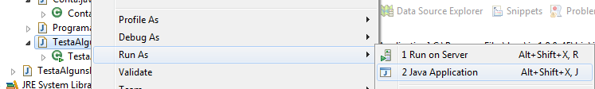

Métodos com retorno
Um método sempre tem que definir o que retorna, nem que defina que não há retorno, como nos exemplos anteriores onde estávamos usando o void.
Um método pode retornar um valor para o código que o chamou. No caso do nosso método saca, podemos devolver um valor booleano indicando se a operação foi bem sucedida.
boolean saca(double valor) {
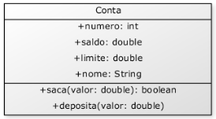
if (this.saldo < valor) {
return false;
}
else {
this.saldo = this.saldo - valor;
return true;
}
}
//Comente o método saca anterior e coloque o acima.

Na Classe TestaAlgunsMetodos – modifique com o código abaixo, testando o método com retorno.
minhaConta.saldo = 1000;
if (minhaConta.saca(2000)) {
System.out.println("Consegui sacar");
} else {
System.out.println("Não consegui sacar");
}

Meu programa pode manter na memória não apenas uma conta, como mais de uma:
Faça no Eclipse/NetBeans!
class TestaDuasContas {
public static void main(String[] args) {

Conta minhaConta;
minhaConta = new Conta();
minhaConta.saldo = 1000;

Conta meuSonho;
meuSonho = new Conta();
meuSonho.saldo = 1500000;
}
}

Objetos são acessados por referências
Quando declaramos uma variável para associar a um objeto, na verdade, essa variável não guarda o objeto, e sim uma maneira de acessá-lo, chamada de referência.
É por esse motivo que, diferente dos tipos primitivos como int e long, precisamos dar new depois de declarada a variável:
public static void main(String args[]) {
Conta c1 = new Conta();
c1.dono = "Duke";
c1.saldo = 227;

Conta c2 = new Conta();
c2.dono = "Duke";
c2.saldo = 227;

if (c1 == c2) {
System.out.println("Contas iguais");
}
}
O operador == compara o conteúdo das variáveis, mas essas variáveis não guardam o objeto, e sim o endereço em que ele se encontra.

O método transfere()
E se quisermos ter um método que transfere dinheiro entre duas contas? Podemos ficar tentados a criar um método que recebe dois parâmetros: conta1 e conta2 do tipo Conta. Mas cuidado: assim estamos pensando de maneira procedural.
A ideia é que, quando chamarmos o método transfere, já teremos um objeto do tipoConta (o this), portanto o método recebe apenas um parâmetro do tipo Conta, a Conta destino (além do valor):
class Conta {

// atributos e métodos...
void transfere(Conta destino, double valor) {
this.saldo = this.saldo - valor;
destino.saldo = destino.saldo + valor;
}
}

Altere a classe TestaAlgunsMetodos
public class TestaAlgunsMetodos {
public static void main(String[] args) {

Conta minhaConta, minhaConta2;
minhaConta = new Conta();
minhaConta2 = new Conta();

minhaConta.nome = "Duke";
minhaConta.saldo = 1000;

minhaConta.saldo = 1000;
if (minhaConta.saca(2000)) {
System.out.println("Consegui sacar");
} else {
System.out.println("Não consegui sacar");
}

minhaConta.transfere(minhaConta2, 200);
minhaConta.deposita(500);
System.out.println(minhaConta.saldo);
System.out.println(minhaConta2.saldo);

} }

Relacionamento entre Classes
Um sistema orientado a objetos é um grande conjunto de classes que vai se comunicar, delegando responsabilidades para quem for mais apto a realizar determinada tarefa. A classe Banco usa a classe Conta que usa a classe Cliente, que usa a classe Endereço. Dizemos que esses objetos colaboram, trocando mensagens entre si. Por isso acabamos tendo muitas classes em nosso sistema, e elas costumam ter um tamanho relativamente curto.
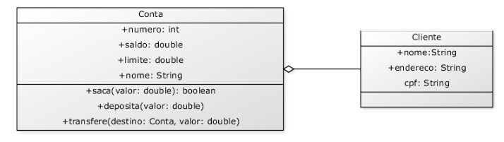
Assim existe a Classe Cliente
class Cliente {
String nome;
String sobrenome;
String cpf;
}
E a classe Conta usa a Classe cliente (referencia)
class Conta {
int numero;
double saldo;
double limite;
Cliente titular = new Cliente();//quando chamarem new Conta, havera um new Cliente para ele.
}
Revisão de Conteúdo
1-Crie os seguintes projetos para os relacionamentos expostos: (o professor irá fornecer)

Outro Exemplo com Classes
Para saber mais: Uma Fábrica de Carros
Além do Banco que estamos criando, vamos ver como ficariam certas classes relacionadas a uma fábrica de carros. Vamos criar uma classe Carro, com certos atributos, que descrevem suas características, e com certos métodos, que descrevem seu comportamento.
class Carro {
String cor;
String modelo;
double velocidadeAtual;
double velocidadeMaxima;

//liga o carro
void liga() {
System.out.println("O carro está ligado");
}

//acelera uma certa quantidade
void acelera(double quantidade) {
double velocidadeNova = this.velocidadeAtual + quantidade;
this.velocidadeAtual = velocidadeNova;
}

//devolve a marcha do carro
int pegaMarcha() {
if (this.velocidadeAtual < 0) {
return -1;
}
if (this.velocidadeAtual >= 0 && this.velocidadeAtual < 40) {
return 1;
}
if (this.velocidadeAtual >= 40 && this.velocidadeAtual < 80) {
return 2;
}
return 3;
}
}
Vamos testar nosso Carro em um novo programa:
class TestaCarro {
public static void main(String[] args) {
Carro meuCarro;
meuCarro = new Carro();
meuCarro.cor = "Verde";
meuCarro.modelo = "Fusca";
meuCarro.velocidadeAtual = 0;
meuCarro.velocidadeMaxima = 80;

// liga o carro
meuCarro.liga();

// acelera o carro
meuCarro.acelera(20);
System.out.println(meuCarro.velocidadeAtual);
}
}
Nosso carro pode conter também um Motor:
class Motor {
int potencia;
String tipo;
}
class Carro {
String cor;
String modelo;
double velocidadeAtual;
double velocidadeMaxima;
Motor motor;

// ..
}
Podemos, criar diversos Carros e mexer com seus atributos e métodos, assim como fizemos no exemplo do Banco.

Usando o Servlet com MySQL

mysql-connector-java-5.1.9.jar – associe as Jars - Coloque na sua máquina
Instale o MySQL – Para você poder criar o BD e as tabelas;
Configuração
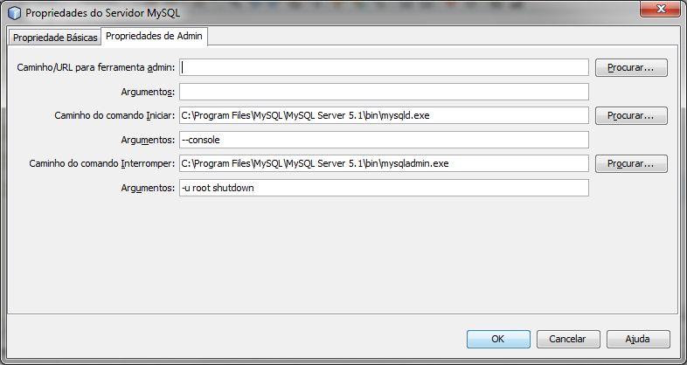
- Anote os outros passos extras para criar o Banco de dados no MySql
- Depois da conexão – coloque o drive do MySql no seu Projeto
- 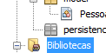
- Botão direito em Bibliotecas – Adicionar Biblioteca – Driver JDBC MySQL
Servlets
"Servlet é um componente como um servidor, que gera dados HTML e XML para a camada de apresentação de um aplicativo Web. É basicamente uma classe na linguagem de programação Java que dinamicamente processa requisições e respostas, proporcionando dessa maneira novos recursos aos servidores. A definição mais usada considera-os extensões de servidores. Servlet é um módulo que estende a funcionalidade de um servidor Web, através de módulos de aplicação implementados em Java.
Nesse arquivo existem dois métodos que devemos entender para que servem para que possamos iniciar o projeto, esses métodos são odoPost()e odoGet().
O método doPost() é responsável por receber os dados enviados pela requisição POST vinda do navegador | O método doGet() se encarrega de receber os dados que foram disparados através do browser pela URL
Após a criação do projeto vamos iniciar criando a página JSP que representara o formulário para o input dos dados. As páginas JSP deverão ser criadas dentro da pasta WebContent que representa a visão do nosso projeto, representa a camada na qual os usuários terão acesso. Vamos criar a pagina index.jsp dentro de WebContent para começar o nosso projeto.

Primeiro Exemplo
1-Crie um novo projeto Dinamic Web Page - Nome do Projeto – TestantoServlet1
2-Na pasta Src – botão direito New – Class – Nome - S1
3- Escreva o conteúdo da classe
Usando o Servlet por referencia
package com.br.escola.servlet;

import java.io.IOException;
import java.io.PrintWriter;

import javax.servlet.ServletException;
import javax.servlet.annotation.WebServlet;
import javax.servlet.http.HttpServlet;
import javax.servlet.http.HttpServletRequest;
import javax.servlet.http.HttpServletResponse;

/**
* Servlet implementation class S1
*/
@WebServlet("/S1")
public class S1 extends HttpServlet {
private static final long serialVersionUID = 1L;

/**
* @see HttpServlet#HttpServlet()
*/
public S1() {
super();
// TODO Auto-generated constructor stub
}

/**
* @see HttpServlet#doGet(HttpServletRequest request, HttpServletResponse response)
*/
protected void doGet(HttpServletRequest request, HttpServletResponse response) throws ServletException, IOException {
// TODO Auto-generated method stub
}

/**
* @see HttpServlet#doPost(HttpServletRequest request, HttpServletResponse response)
*/
protected void doPost(HttpServletRequest request, HttpServletResponse response) throws ServletException, IOException {
// TODO Auto-generated method stub
PrintWriter writer = response.getWriter();
writer.append("<Html>");
writer.append("<head><title>Escola 3D</title></head>");
writer.append("<body>");
writer.append("<H1>Escola Técnica 3D - Usando JAVA</h1>"+request.getParameter("nome"));
writer.append("</body>");
writer.append("</Html>");
}

}

<!DOCTYPE html>
<html>
<head>
<meta charset="ISO-8859-1">
<title>Insert title here</title>
</head>
<body>
<form action="S1" method="post">
Nome:<input type="text" name="nome"/>
<input type="submit" value="Enviar">

</form>
</body>
</html>
Repare que o servlet está sendo chamado pelo method post;
Rode o site.

Segundo Exemplo

1-Crie um novo projeto Web
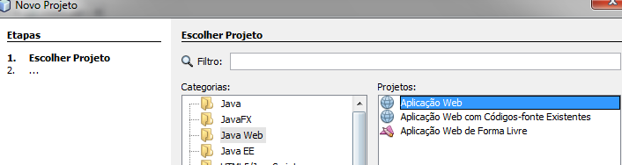
Next
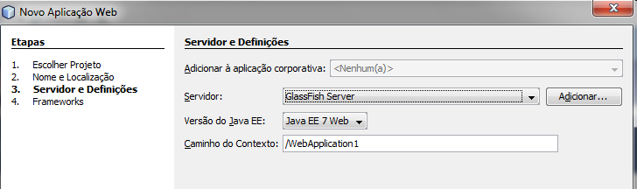
2-Apague o index.html e crie a página Index.jsp – na parte –
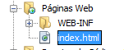
Na pagina web – clique com o botão direiro New – JSP
Arquivo - index.jsp
<%@ page language="java" contentType="text/html; charset=ISO-8859-1"
pageEncoding="ISO-8859-1"%>
<!DOCTYPE html PUBLIC "-//W3C//DTD HTML 4.01 Transitional//EN" "http://www.w3.org/TR/html4/loose.dtd">
<html>
<head>
<meta http-equiv="Content-Type" content="text/html; charset=ISO-8859-1">
<title>Insert title here</title>
</head>
<body>
<h3>Formulário de Pessoa</h3>
<form action="EnviarDados?cmd=cadastrar" method="post">
Nome: <input type="text" name="nome" />
<br /><br />
E-mail: <input type="text" name="email" />
<br /><br />
Idade: <input type="text" name="idade" />
<br /><br />
<input type="submit" value="Cadastrar Pessoa" />
</form>
<br /><br />
${msg }
</body> </html>
action="EnviarDados?cmd=cadastrar" | Então o termos ?EnviarDados? que devemos mapear em algum servlet para que exista um destino para os dados preenchidos.
"cmd=cadastrar" | cmd=cadastrar esta avisando ao Servlet que o mesmo deve capturar os dados enviados e cadastrar no banco de dados
3-Crie os pacotes abaixo na parte 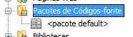
Após criarmos a tela de cadastro seguiremos para o desenvolvimento da estrutura do nosso projeto, dentro da pasta src iremos criar 4 pacotes, são eles, control, model e config e persistence.
config - vamos adicionar apenas o SQL para a criação do banco de dados;
model - vamos ter uma classe no padrão javaBean representando a nossa entidade do banco de dados;
control - teremos o nosso Servlet;
persistence - teremos as classes responsáveis pelas ações no banco de dados.

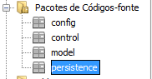
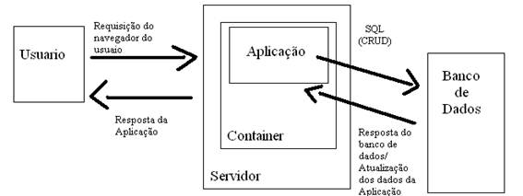
CREATE TABLE pessoa(
Crie o Banco de Dados conforme as orientações do Professor
No MYSQL
id INTEGER AUTO_INCREMENT,
nome VARCHAR(50) NOT NULL,
email VARCHAR(50) NOT NULL,
idade INTEGER,
PRIMARY KEY(id) );

CRIANDO UM PROJETO SERVELET
Criado o banco de dados iremos desenvolver a classe javaBean que será responsável por representar a tabela pessoa em nosso pequeno projeto. A classe Pessoa terá atributos dos mesmos tipos da tabela e a sua função é representar a tabela em todo o projeto, essa classe será armazenada no pacote model, que é o pacote de modelo, onde as classes JavaBean ficam armazenadas.
4-Crie o arquivo Pessoa.java no pacote model
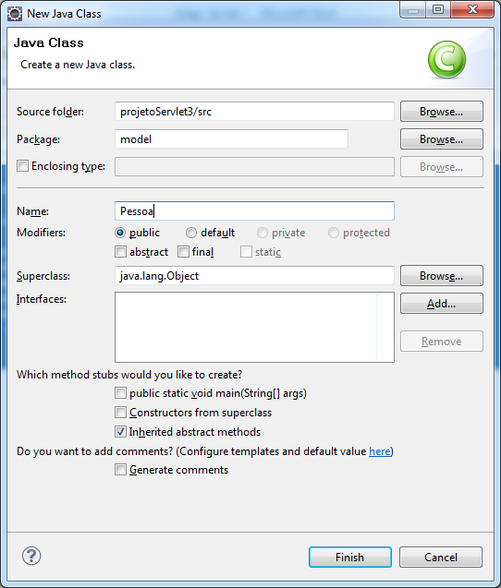
package model;
public class Pessoa {
private Integer id;
private String nome;
private String email;
private Integer idade;
public Pessoa(Integer id, String nome, String email, Integer idade) {
super();
this.setId(id);
this.setNome(nome);
this.setEmail(email);
this.setIdade(idade);
}
public String getNome() {
return nome;
}
public void setNome(String nome) {
this.nome = nome;
}
public Integer getId() {
return id;
}
public void setId(Integer id) {
this.id = id;
}
public String getEmail() {
return email;
}
public void setEmail(String email) {
this.email = email;
}
public Integer getIdade() {
return idade;
}
public void setIdade(Integer idade) {
this.idade = idade;
}
@Override
public String toString() {
return "Pessoa [id=" + id + ", nome=" + nome + ", email=" + email
+ ", idade=" + idade + "]";
}
}

No momento já temos o formulário de entrada de dados, o arquivo index.jsp que contém um formulário HTML com os campos. Temos também a classe de entidade Pessoa representando a nossa tabela pessoa.
No momento precisamos criar a conexão com o banco de dados por meio de classes Java. É importante ressaltar que iremos utilizar a classe Dao para efetuar a conexão com o banco de dados.
A responsabilidade do Dao.java é unicamente efetuar a conexão com o banco de dados, porem as ações de gravação, consulta e etc, Serão realizadas pela classe PessoaDao.java que deve herdar a conexão do Dao e implementar esses métodos.
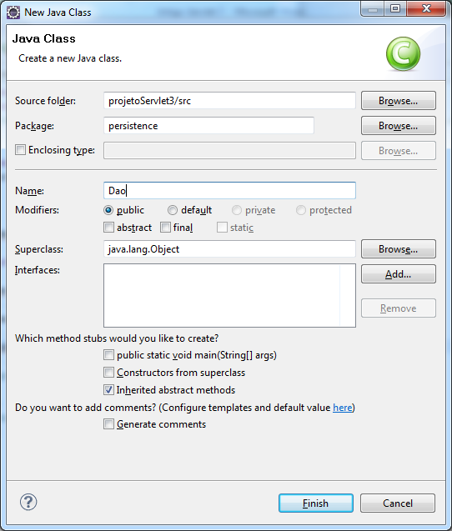
5-Crie o arquivo Dao.java no pacote persistence
package persistence;

import java.sql.Connection;
import java.sql.DriverManager;
import java.sql.PreparedStatement;
import java.sql.ResultSet;

public class Dao {

Connection con;
PreparedStatement stmt;
ResultSet rs;

private final String URL = "jdbc:mysql://localhost:3306/escola";
private final String USER = "root";
private final String PASS = "senhaaqui";

protected void open()throws Exception{
Class.forName("com.mysql.jdbc.Driver"<img src="http://javafree.uol.com.br/forum/images/smiles/icon_wink.gif">;
con = DriverManager.getConnection(URL, USER, PASS);
}

protected void close()throws Exception{
con.close();
} }
Conforme observado no código acima tem constantes de configuração com o banco de dados e métodos para abrir/fechar conexão com o banco de dados. A String de conexão com o banco passou o caminho do banco de dados, a constante USER e PASS possuem usuário e senha do banco de dados respectivamente.
O método open() é utilizado para abrir a conexão com o banco utilizando o método getConnection() para gerenciar a conexão. O método close() apenas fecha a conexão com o banco através do objeto con.
6-Crie um arquivo de nome PessoaDao.java no pacote persistece
Crie a classe PessoaDao no pacote persitence;
Na classe PessoaDao temos primeiramente o método create no qual é enviado um objeto da classe Pessoa. O primeiro passo é chamar o método open() para abrir a conexão com o banco de dados, após temos a preparação do INSERT no banco de dados. Os comandos de ? no final do script são espaço no qual utilizamos para posteriormente adicionar os valores no SQL.
Após a criação do SQL utilizamos os métodos stmt.setString() e stmt.setInt() para adicionar uma String e um int nos espaços determinados. Após adicionar os valores no SQL temos o stmt.execute() para executar o comando no banco de dados.
Por fim temos o método close() para fechar a conexão com o banco de dados.
package persistence;
import model.Pessoa;
public class PessoaDao extends Dao {
public void create(Pessoa p)throws Exception{

open();

stmt = con.prepareStatement("INSERT INTO pessoa(id,nome, email, idade) VALUES(?,?,?,?)");
stmt.setInt(1, p.getId());
stmt.setString(2, p.getNome());
stmt.setString(3, p.getEmail());
stmt.setInt(4, p.getIdade());

stmt.execute();
close();
} }

7-Crie um servlet de nome EnviarDados no pacote control
package control;
import java.io.IOException;
import javax.servlet.ServletException;
import javax.servlet.annotation.WebServlet;
import javax.servlet.http.HttpServlet;
import javax.servlet.http.HttpServletRequest;
import javax.servlet.http.HttpServletResponse;
import persistence.PessoaDao;
import model.Pessoa;

@WebServlet("/EnviarDados")
public class EnviarDados extends HttpServlet {
private static final long serialVersionUID = 1L;

public EnviarDados() {
super();
}

protected void doGet(HttpServletRequest request, HttpServletResponse response) throws ServletException, IOException {
}

protected void doPost(HttpServletRequest request, HttpServletResponse response) throws ServletException, IOException {
try{

String cmd = request.getParameter("cmd");
Pessoa p;
PessoaDao pd;

if(cmd.equalsIgnoreCase("cadastrar")){
p = new Pessoa(new Integer(request.getParameter("id")), request.getParameter("nome"),
request.getParameter("email"),
new Integer(request.getParameter("idade")));

pd = new PessoaDao();
pd.create(p);

request.setAttribute("msg", "Gravado com sucesso!");
request.getRequestDispatcher("index.jsp").forward(request, response);
}
}catch (Exception e) {
request.setAttribute("msg", "Erro: " + e.getMessage());
request.getRequestDispatcher("index.jsp").forward(request, response);
} } }

O servlet possui 3 tópicos que são interessantes ressaltarmos, primeiramente temos o @WebServlet("/EnviarDados"), essa anotação é utilizada para dizer como esse Servlet será chamado pela URL, todas as vezes que na URL aparecer EnviarDados, o Servlet será executado.
Dentro da classe Servlet temos por padrão os métodos doGet() e doPost(), esses métodos são chamados para receber dados enviados de JSP através do método get e post. No nosso formulário adicionamos um method post, logo é necessário programar no método doPost().
Projeto fica assim
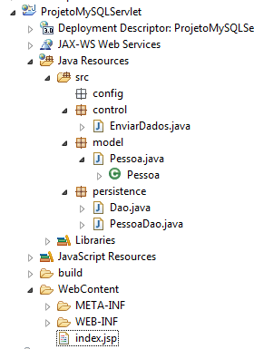
Clique com o botão direito em index.jsp – Run on Server
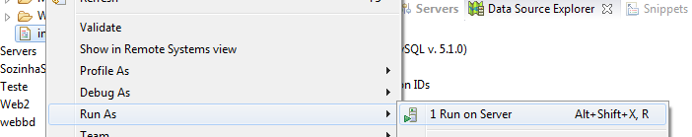

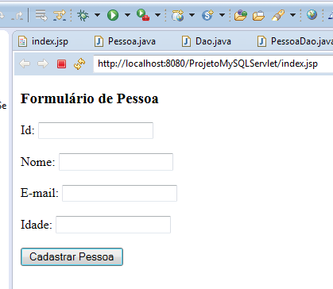

Terceiro Exemplo
1-Cria um projeto – Web (o nome do Projeto não impacta no código em si)
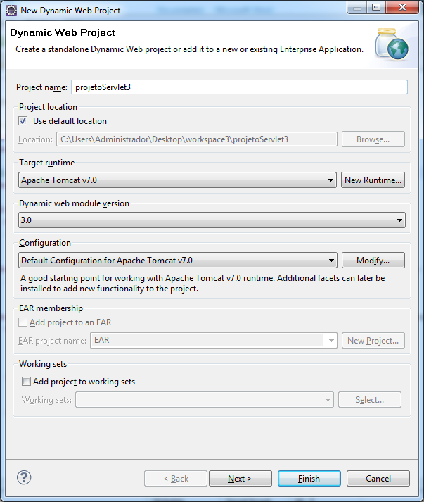
2- File new – Servlet – Programa o get (METODO QUE SERÁ CHAMADO PELO SUBMIT);

package com.br.denise.aula.servlet;
import java.io.IOException;
import java.io.PrintWriter;
import java.util.List;

import javax.servlet.ServletException;
import javax.servlet.annotation.WebServlet;
import javax.servlet.http.HttpServlet;
import javax.servlet.http.HttpServletRequest;
import javax.servlet.http.HttpServletResponse;

/**
* Servlet implementation class TesteServlet1
*/
@WebServlet("/TesteServlet1")
public class TesteServlet1 extends HttpServlet {
private static final long serialVersionUID = 1L;

/**
* @see HttpServlet#HttpServlet()
*/
public TesteServlet1() {
super();
// TODO Auto-generated constructor stub
}

/**
* @see HttpServlet#doGet(HttpServletRequest request, HttpServletResponse response)
*/
protected void doGet(HttpServletRequest request, HttpServletResponse response) throws ServletException, IOException {
// TODO Auto-generated method stub
PrintWriter writer = response.getWriter();
writer.append("<html>");
writer.append("<head><title>Testando Servlets</title></title>");
writer.append("<body>");
writer.append("<h1>Testando Servlets</h1><h2>Usuarios : ");
writer.append("<ul>");

List<String> listaUsuario = UsuarioDAO.listUsuario();
for (String nome : listaUsuario) {
writer.append("<li>" + nome + "</li>");
}
writer.append("<ul>");
writer.append("</h2></body></html>");

}

/**
* @see HttpServlet#doPost(HttpServletRequest request, HttpServletResponse response)
*/
protected void doPost(HttpServletRequest request, HttpServletResponse response) throws ServletException, IOException {
// TODO Auto-generated method stub
doGet(request, response);
}

}

3-Cria classe que testa a conexão – NOME UsuarioDAO
package com.br.denise.aula.servlet;
import java.sql.Connection;
import java.sql.DriverManager;
import java.sql.PreparedStatement;
import java.sql.ResultSet;
import java.sql.SQLException;
import java.util.ArrayList;
import java.util.List;

public class UsuarioDAO {
public static List<String> listUsuario(){
List<String> resultado = null;
boolean status=false;
try{

Connection con = getConnection();
PreparedStatement ps=con.prepareStatement("select * from USUARIOS");

ResultSet rs=ps.executeQuery();
resultado = new ArrayList<String>();
while(rs.next()){
resultado.add(rs.getString("nome"));

}

}
catch(Exception e){
System.out.println(e);
}
return resultado;
}

private static Connection getConnection() throws ClassNotFoundException,SQLException {

Class.forName("com.mysql.jdbc.Driver");
Connection con= DriverManager.getConnection("jdbc:mysql://localhost:3306/bdteste1","root","root");
return con;
} }

Crie o banco de dados e insira 3 linhas na tabela Usuarios (USAREMOS O MYSQL)
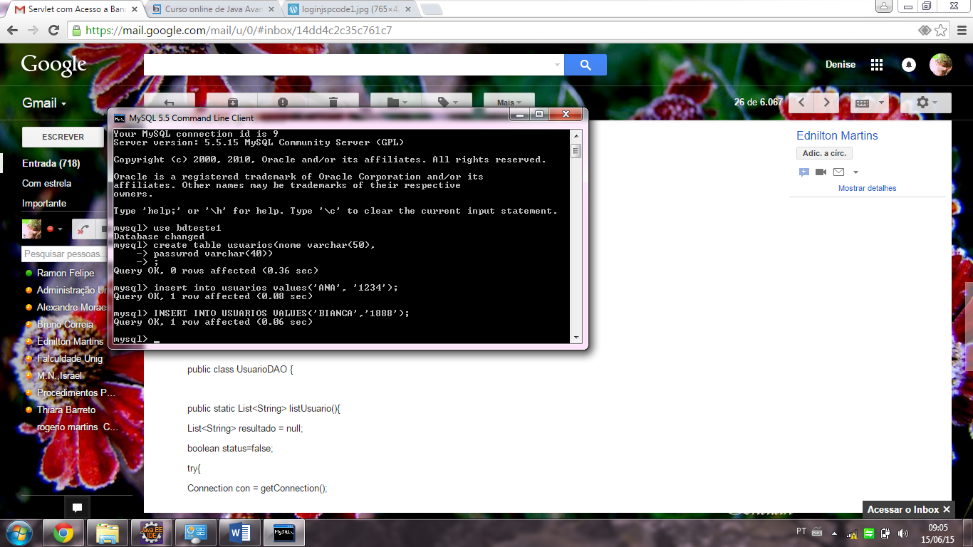
Clique com o botão direito no arquivo ServLet e escolha Run as Server

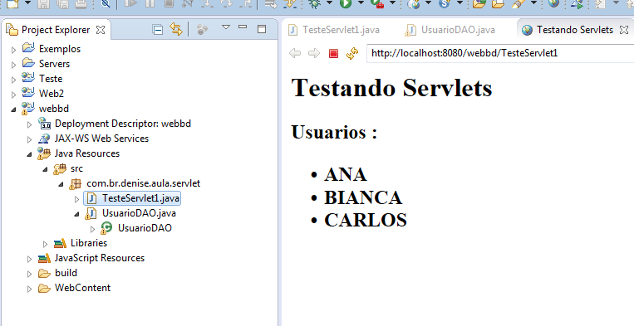

O mais correto é o servlet ser chamado ou por .HTML ou um JSP
Crie um index.jsp

<%@ page language="java" contentType="text/html; charset=ISO-8859-1"
pageEncoding="ISO-8859-1"%>
<!DOCTYPE html PUBLIC "-//W3C//DTD HTML 4.01 Transitional//EN" "http://www.w3.org/TR/html4/loose.dtd">
<html>
<head>
<meta http-equiv="Content-Type" content="text/html; charset=ISO-8859-1">
<title>Insert title here</title>
</head>
<body>
<form action="TesteServlet1" action="get">
<input type="submit" value="Lista Usuários">
</form>
</body>
</html>

Rode
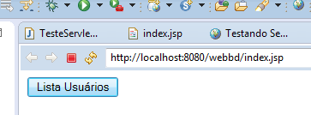
Ele chamará a lista de Usuários

Criando um CRUD
CRUD (acrónimo de Create, Read, Update e Delete na língua Inglesa) para as quatro operações básicas utilizadas em bases de dados relacionais (RDBMS) ou em interface para utilizadores para criação, consulta, atualização e destruição de dados.
A abreviação CRUD mapeada para o padrão ISO/SQL:
Create | INSERT
Read (Retrieve) | SELECT
Update | UPDATE
Delete (Destroy) | DELETE
CRUD é o acrônimo da expressão do idioma Inglës, Create (Criação), Retrieve (Consulta), Update (Atualização) e Delete (Destruição). Este acrônimo é comumente utilizado definir as quatro operações básicas usadas em Banco de Dados Relacionais.
Iniciando o projeto
No Eclipse, crie um projeto WEB (WEB Dynamic Project). Neste novo projeto, na pasta WebContent crie um arquivo JSP com o nome de index.jsp, que será a pagina inicial da aplicação. Esta página inicial terá a responsabilidade de listar os dados existentes em uma tabela de uma base de dados, neste exemplo, usuários. Nesta listagem, cada coluna da tabela referencia um campo e cada linha referencia um registro da tabela, mas para a interface com o usuário, para este exemplo, é utilizada mais algumas colunas, que serão as operações para determinado registro. Essas operações serão para Atualizar ou Remover um determinado registro. Para disparar estas operações serão criados links, que quando o usuário clicar neles a operação específica seja disparada. Abaixo da tabela, que representa a listagem, é apresentado também um link para cadastrar novos usuários, como pode ser visto pela Figura 2.
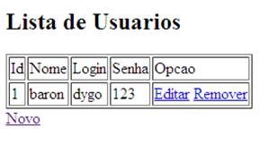
Figura 2: Listagem de dados armazenados em uma tabela
Operação de Retrieve do CRUD
A Figura 3 traz a primeira parte da implementação da página, responsável pela geração da listagem exibida pela Figura 2. Note que neste início de arquivo é feito uso apenas de tags HTML. Estas tags são responsáveis pela criação da tabela e o cabeçalho das colunas.
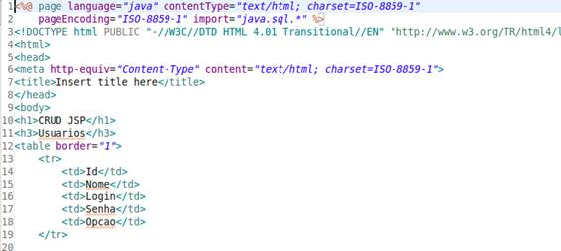
Figura 3: Primeira parte da página geradora da listagem
Uma vez que se faz uso neste artigo apenas de recursos disponíveis para uma página JSP, serão utilizados scriptlets para criar a conexão com o banco e leitura dos dados, como pode ser verificado através da Figura 4.
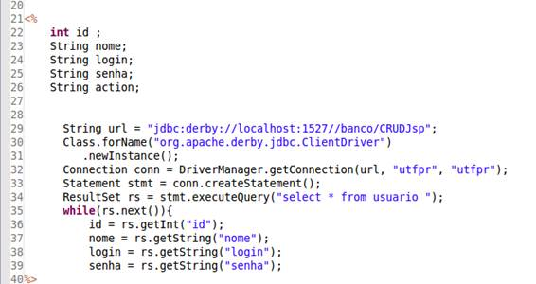
Figura 4: Conexão e acesso aos dados
Com os atributos populados basta exibir. Note que o while que promove a leitura dos dados obtidos não contém o fechamento do bloco (a “chave” (})).
Na Figura 5, mais abaixo, a continuidade da tabela é apresentada entre as linhas 41 e 49. É possível verificar que é criada uma linha para a tabela para cada registro da tabela do banco de dados. Existe uma coluna além das dos dados, a última, que traz um link para outra página, a qual permitirá a edição/alteração dos dados da linha em questão. Note no link que são passados como parâmetros os dados que serão a chave para realizar as operações. As linhas 50 a 54 fecham o while e em seguida os recursos relacionados à conexão com o banco. As linhas após a 54 tratam do fechamento da tabela HTML e criação de um link para a página “adicionarUsuarios.jsp” e então o fechamento do HTML.
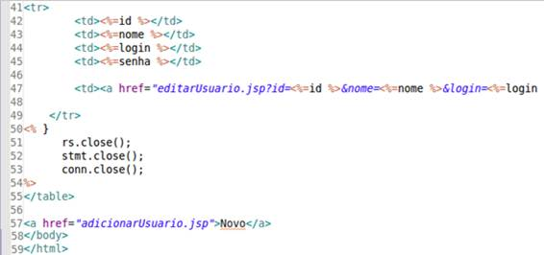
Figura 5: Conexão e acesso aos dados
Operação de Create do CRUD
É possível verificar que poderá ocorrer uma redundância de código se todas as ações forem realizadas como a ação retrieve, pois seria criada sempre uma nova conexão. Para não haver essa redundância, é possível criar uma pagina JSP que será responsável por realizar algumas tarefas. Mas antes, vamos a página “adicionarUsuario.jsp”.
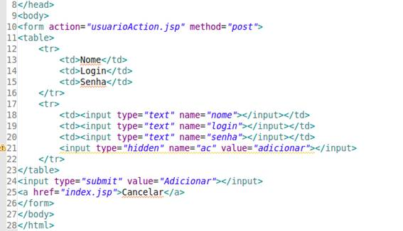
Figura 6: Formulário para inserção de usuários
A Figura 6 apresenta o código para a página que monta o layout a ser apresentado ao usuário, que pode ser visualizado pela Figura 7. Além das colunas relacionadas à entrada de dados foi inserido um campo oculto (hidden– linha 21), um botão de “submit” e um link de cancelar.
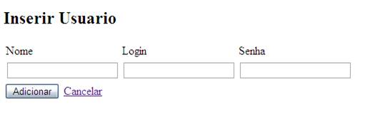
Figura 7: Formulário para inserção de usuários
O campo oculto, apresentado na Figura 6, (type=”hidden”) serve apenas, neste caso, para a passagem da ação (value=”adicionar”), que será capturada pela página de Action. Esta página de action é a que recebe a submissão de um formulário HTML e tem sua implementação apresentada na Figura 8, com o nome usuarioAction.jsp.
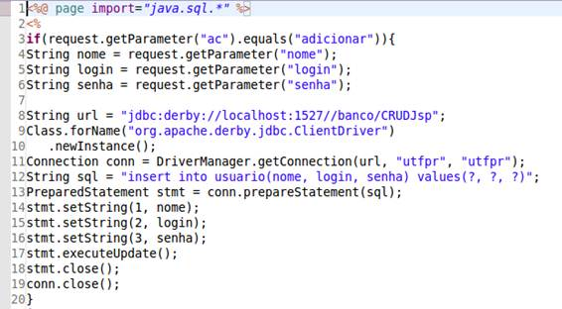
Figura 8: Implementação da action que processará a requisição de inserção
O arquivo representado pela Figura 8 foi criado apenas com scriptlets, que importa as funcionalidades do “java.sql”. Foi criada uma conexão, uma string “sql” que será a instrução SQL enviada ao banco e um PreparedStatement que é o responsável pela execução da instrução SQL no banco. É feita uma verificação em relação ao parâmetro chamado “ac", para verificar se o valor do mesmo é adicionar e, caso positivo todo o processamento para a inserção é realizado. Caso o parâmetro não for adicionar deverão ser testadas outras ações.
Operação de Update do CRUD
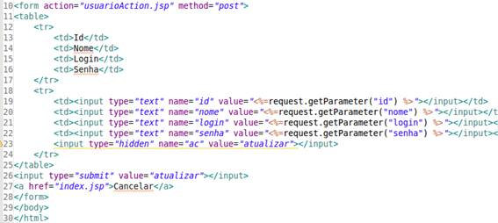
Figura 8: Implementação da action que processará a requisição de inserção(algumas tags de fechamento estão cortadas)
Na pagina “editarUsuario.jsp” (Figura 8), foi implementado um formulário da mesma forma que na pagina “adicionarUsuario.jsp”,mas cada input vai conter o valor pego na “index.jsp”. Observe que no link editar na index são passados estes valores aqui capturados e por fim, é criado campo oculto passando a ação “atualizar”.
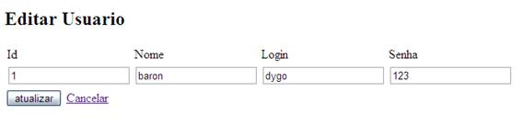
Figura 9: Formulário de alteração de dados
Vamos tratar essa ação no “usuarioAction.jsp”, que é apresentado pela Figura 10.
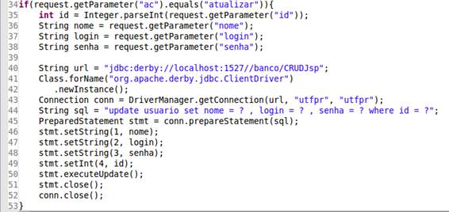
Figura 10: Action para alteração
Da mesma forma que foi feito para inserir o usuário, foi feito para atualizá-lo, ou seja, é testado o valor do campo oculto e se o valor for “atualizar”, faz-se uso da conexão criada, utilizam-se os parâmetros que vieram da página na instrução SQL para update.
Operação de Delete do CRUD
E por fim o delete. Você já deve ter percebido que no link delete na página index.jsp (Figura 17), foi utilizado o “id” e criado um parâmetro “ac” com o valor “rm” direto no usuarioAction.
Figura 11: Link para remoção
O tratamento para esta operação é implementado e demonstrado pela Figura 12.
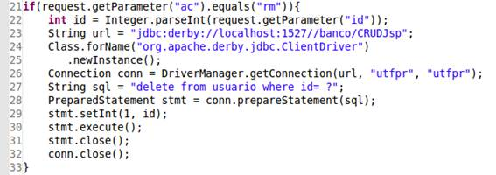
Figura 12: Action para remoção
Caso o valor do parâmetro “ac” seja “rm”, o id e utilizado na instrução DELETE .
Anote em seu caderno outros códigos e/ou cole as folinhas entregues.
Vamos fazer um Sistema de Controle de _____________________
As partes serão repassadas em aula.
Cronograma de Acompanhamento:
Atividade | Data | Visto

